**ELONXI肌电采集说明**

所有同学需要按照下述要求采集肌电数据进行实验，采集过程需要有专业研究生指导。

1. **动作类别及编号**

本次实验一共选取了十三组动作，见附表。我们为每组动作进行编码，分别是0、1、2、3、4、5、6、7、8、9，A，B，C。每位同学只需要采集其中的5-8组，需要知道的是动作越多，分类的精确就会相应的降低。每位同学在进行实验之前需要选定动作类别及数量，并记住对应编码。例如我选定了动作1,3,5。则在采集的时候需要按照1,3,5的顺序采集。使用这种方法的目的是为了让学生记住自己的采集动作类别、动作数量、动作次序，方便同学在采集完后进行实验。

1. **肌电仪配置过程（同一台电脑采集可忽略）**

见说明书

1. **采集过程规定**

我们规定采集的动作方式。建议所有同学在采集之前需要明确手势动作，并预先简单练习。精确的动作产生的信号更加便于分类。

正式采集开始前，请按照选定的采集动作数量设置保存时间，假如需要采集10组动作，则设置为100000（100s），假如采集8组动作，则设置80000（80s）。每组动作占据10s时长。我们以5组动作为例

0-5s：休息，手部保持放松状态

6-10s：动作一

11-15s：休息，手部保持放松状态

16-20s：动作二

21-25s：休息，手部保持放松状态

26-30s：动作三

31-35s：休息，手部保持放松状态

36-40s：动作四

41-45s：休息，手部保持放松状态

46-50s：动作五

用户在做动作之前需要参考手势动作的图片，这样可以让学生在采集过程中能够根据手势做动作。

1. **数据命名方法**

好的数据命名方式可以让学生能够清晰的了解数据的内容。仍然以动作1,3,5为例，用户需要按照1,3,5的顺序采集，则数据文件需要命名为135.txt，这个命名可以把手势动作的数量、类别和次序都表示出来。

1. **数据拷贝方式**

学生完成采集实验之后，需要将采集的数据文件复制到个人U盘中，建立一个文件夹，文件夹的名称以个人名字或者学号命名，然后把选择的手势的图片文件和保存的数据文件都放在该文件夹下。

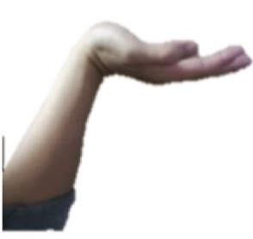**附动作及编码**

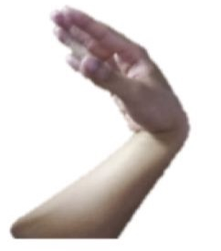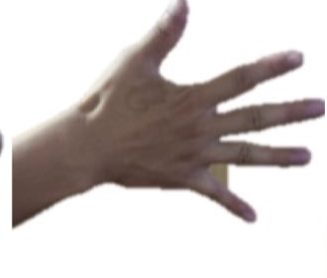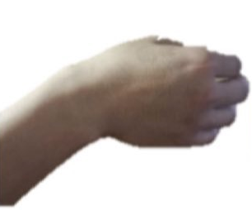（0） （1） （2） （3）

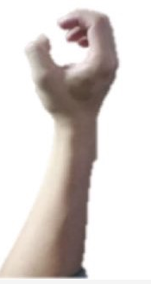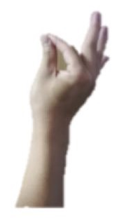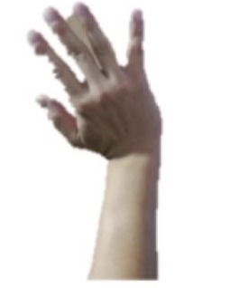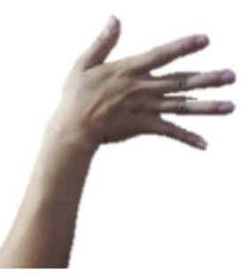

（4） （5） （6） （7）

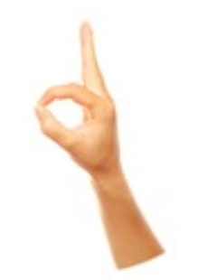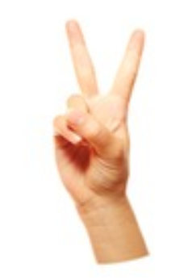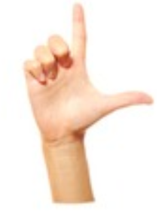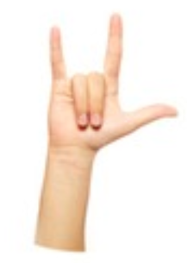

（8） （9） （A） （B） （C）